TRƯỜNG ĐẠI HỌC CÔNG NGHIỆP HÀ NỘI
KHOA CÔNG NGHỆ THÔNG TIN
______________________________



BÁO CÁO ĐỒ ÁN TỐT NGHIỆP

ĐỀ TÀI
Xây dựng website Chợ sinh viên sử dụng .NET và VueJs

GVHD | : | ThS. Nguyễn Chiến Thắng
Sinh viên thực hiện | : | Nguyễn Văn Huy
Mã sinh viên | : | 2019601777

Hà Nội, 2022
TRƯỜNG ĐẠI HỌC CÔNG NGHIỆP HÀ NỘI
KHOA CÔNG NGHỆ THÔNG TIN
______________________________



BÁO CÁO ĐỒ ÁN TỐT NGHIỆP

ĐỀ TÀI
Xây dựng website Chợ sinh viên sử dụng .NET và VueJs

GVHD | : | Ths. Nguyễn Chiến Thắng
Sinh viên thực hiện | : | Nguyễn Văn Huy
Mã sinh viên | : | 2019601777
Hà Nội, 2022

LỜI CẢM ƠN
Lời đầu tiên, tôi xin gửi lời cảm ơn chân thành tới thầy Nguyễn Chiến Thắng nói riêng và tất cả các giảng viên của trường Đại học Công Nghiệp Hà Nội. Trong quá trình học tập và thực hành tại trường, tôi đã nhận được sự quan tâm giúp đỡ, hướng dẫn tận tình, tâm huyết của các giảng viên. Những gì tôi nhận được không chỉ dừng lại ở kiến thức các môn học mà nhiều hơn thế đó là những lời khuyên, chia sẻ thực tế từ giảng viên. Chính nhờ phương pháp dạy học của các giảng viên mà tôi có cơ hội khám phá và phát huy khả năng của bản thân. Những buổi thuyết trình chính là cơ hội tuyệt vời giúp chúng em rèn luyện sự tự tin, kỹ năng giao tiếp, làm việc nhóm,... Đây cũng chính là hành trang quan trọng giúp chúng em tự tin bước chân vào môi trường làm việc thực tế.
Mặc dù đã rất cố gắng hoàn thiện đề tài với tất cả sự nỗ lực, tuy nhiên đề tài “ Xây dựng website Chợ sinh viên sử dụng .NET và VueJS ” chắc chắn sẽ không tránh khỏi những thiếu sót. Tôi rất mong nhận được sự quan tâm, thông cảm và những lời góp ý của quý thầy cô và các bạn để đồ án có thể hoàn thiện tốt nhất.
Sau cùng, em xin kính chúc thầy Nguyễn Chiến Thắng và toàn thể giảng viên dồi dào sức khỏe, niềm tin để tiếp tục thực hiện sứ mệnh cao đẹp của mình là truyền đạt lại kiến thức cho thế hệ mai sau.

Sinh viên thực hiện – Nguyễn Văn Huy.

MỤC LỤC
LỜI NÓI ĐẦU 1
CHƯƠNG 1: TỔNG QUAN 3
1. Mô tả đề tài: 3
2. Giải pháp 4
a. Công cụ, framework 4
b. Database 7
c. Hosting 9
3. Đề xuất khác 11
CHƯƠNG 2. PHÂN TÍCH VÀ THIẾT KẾ 12
1. Khảo sát: 12
1.1. Mục tiêu 12
2. Phân tích, thiết kế theo hướng đối tượng 16
2.1. Use case 16
2.2. Đặc tả use case 17
2.2.1. Usecase Đăng ký 17
2.3. Biểu đồ Usecase 20
1.4. Biểu đồ trình tự 20
1.5. Biểu đồ lớp 21
2. Thiết kế UI/ UX 21
CHƯƠNG 3: CÀI ĐẶT, THỬ NGHIỆM VÀ KẾT LUẬN 22
1. Cài đặt và thử nghiệm 22
2. Kết luận 22
2.1. Công việc đã hoàn thành 22
2.2. Công việc chưa hoàn thành 22
3. Hướng phát triển. 22
TÀI LIỆU THAM KHẢO 22

LỜI NÓI ĐẦU

Chợ sinh viên là một trong những nơi quen thuộc và quan trọng đối với sinh viên trong suốt thời gian học tập của mình. Tại đây, sinh viên không chỉ có thể tìm kiếm các sản phẩm cần thiết cho cuộc sống hằng ngày mà còn có thể giao lưu, tìm hiểu thêm về các sản phẩm mới nhất trên thị trường cũng như kết nối với các bạn cùng trường hoặc các trường khác. Tuy nhiên, với tình hình dịch bệnh Covid-19 hiện nay, việc tụ tập đông người trên các chợ sinh viên đã trở nên khó khăn và hạn chế hơn bao giờ hết.
Vì vậy, tôi quyết định xây dựng một website chợ sinh viên để giúp sinh viên có thể mua bán hàng hóa một cách dễ dàng và thuận tiện hơn trong thời gian giãn cách xã hội. Để làm được điều này, tôi đã sử dụng công nghệ .NET và VueJs để phát triển một trang web hoàn toàn mới, được thiết kế với giao diện đơn giản, dễ sử dụng và đáp ứng tốt trên các thiết bị di động.
Website chợ sinh viên của tôi cho phép người dùng đăng ký tài khoản, đăng bán sản phẩm, tìm kiếm sản phẩm, xem thông tin sản phẩm, liên hệ với người bán và thực hiện thanh toán trực tuyến. Điều này giúp người dùng có thể tiết kiệm được thời gian và nỗ lực trong việc mua bán hàng hóa, đồng thời giảm thiểu sự tiếp xúc giữa các người dùng và nguy cơ lây nhiễm.

Để phát triển website chợ sinh viên này, tôi đã phải đối mặt với rất nhiều thách thức từ việc xây dựng cơ sở dữ liệu, thiết kế giao diện đến việc tích hợp các tính năng mới và bảo mật thông tin người dùng. Tuy nhiên, tôi tin rằng kết quả mà ctôi đạt được sẽ đem lại nhiều lợi ích cho sinh viên trong thời gian tới và đó cũng chính là động lực giúp tôi hoàn thành dự án này.
Tuy nhiên, do thời gian hạn hẹp, mặc dù đã nỗ lực hết sức mình nhưng chắc rằng đồ án khó tránh khỏi thiếu sót. Nhóm em rất mong nhận được sự thông cảm, những lời góp ý và chỉ bảo tận tình của quý thầy cô và các bạn.

Mục đích và yêu cầu của đề tài:
Mục đích: Tạo ra một nền tảng trực tuyến giúp sinh viên đại học có thể dễ dàng mua bán các sản phẩm và dịch vụ cần thiết trong quá trình học tập và sinh hoạt hàng ngày. Nhằm đáp ứng nhu cầu mua bán giữa các sinh viên đại học và hỗ trợ cho sinh viên tiết kiệm thời gian, công sức và chi phí đi lại để tìm kiếm các sản phẩm, dịch vụ cần thiết, đồng thời góp phần tạo ra một môi trường mua bán an toàn và tin cậy cho cộng đồng sinh viên.
Yêu cầu:
- Hệ thống phải có giao diện đẹp và dễ sử dụng, thuận tiện cho người dùng trải nghiệm.
- Hệ thống phải đảm bảo tính bảo mật, đảm bảo thông tin người dùng được bảo vệ an toàn và không bị rò rỉ thông tin.
- Hệ thống phải có tính năng tìm kiếm, giúp người dùng tìm kiếm các sản phẩm, dịch vụ một cách nhanh chóng và tiện lợi.
- Hệ thống phải hỗ trợ các tính năng đăng ký, đăng nhập, quản lý tài khoản, quản lý sản phẩm và đặt hàng.
- Hệ thống phải hỗ trợ thanh toán trực tuyến an toàn, nhanh chóng và tiện lợi.
- Hệ thống phải có tính năng đánh giá, đánh giá của người dùng sẽ giúp đánh giá chất lượng của sản phẩm, dịch vụ và người bán.
- Hệ thống phải có tính năng quản lý hệ thống, giúp quản trị viên có thể quản lý các thông tin trên hệ thống một cách dễ dàng và hiệu quả.
Báo cáo bài tập lớn bao gồm các chương:
Chương 1: Tổng quan
Chương 2: Phân tích thiết kế
Chương 3: Cài đặt, thử nghiệm và kết luận

CHƯƠNG 1: TỔNG QUAN

Mô tả đề tài:
Website Chợ sinh viên là một nơi tập trung các thông tin về các mặt hàng mà sinh viên cần thiết trong quá trình học tập và sinh hoạt. Trên website, người dùng có thể đăng tin bán và mua các sản phẩm như sách, đồ dùng học tập, đồ điện tử, thời trang, đồ gia dụng, nhà trọ, v.v.
Trang web được phát triển bằng .NET và VueJs, với giao diện đơn giản và thân thiện với người dùng. Người dùng có thể tìm kiếm sản phẩm theo nhiều tiêu chí khác nhau như tên sản phẩm, giá cả, khu vực, v.v. Đồng thời, trang web cũng cung cấp tính năng đánh giá và nhận xét cho từng sản phẩm, giúp người dùng dễ dàng đánh giá chất lượng sản phẩm trước khi quyết định mua.
Ngoài ra, trang web còn tích hợp các chức năng đăng nhập, đăng ký tài khoản, quản lý tài khoản, đăng tin, xóa tin, chỉnh sửa tin, v.v. Tất cả những thông tin này sẽ được lưu trữ trong cơ sở dữ liệu để quản lý và bảo mật thông tin của người dùng.
Mục tiêu của đề tài là xây dựng một trang web Chợ sinh viên hiệu quả và tiện ích, giúp sinh viên có thể dễ dàng tìm kiếm và mua sắm các sản phẩm cần thiết, đồng thời cung cấp cho họ những thông tin hữu ích và tin cậy..

Công cụ, framework
    - DotNet
- Giới thiệu về .Net
- .NET là một framework phát triển ứng dụng được phát triển bởi Microsoft. Nó cho phép lập trình viên phát triển ứng dụng trên nhiều nền tảng khác nhau, bao gồm Windows, macOS và Linux. .NET hỗ trợ nhiều ngôn ngữ lập trình khác nhau, bao gồm C#, F#, và Visual Basic.
- .NET cung cấp rất nhiều tính năng và thư viện hỗ trợ cho việc phát triển ứng dụng, bao gồm các công cụ phát triển web và mobile, quản lý cơ sở dữ liệu, bảo mật, và nhiều hơn nữa. .NET cũng cung cấp một cộng đồng lớn và chuyên nghiệp để giúp các lập trình viên giải quyết các vấn đề phát triển ứng dụng.
- Ưu điểm:
- Được phát triển bởi Microsoft, nên có sự hỗ trợ mạnh mẽ từ Microsoft và cộng đồng lập trình viên.
- Dễ dàng triển khai và quản lý ứng dụng, cũng như đảm bảo tính bảo mật cao.
- Cung cấp nhiều thư viện, framework hỗ trợ cho phát triển ứng dụng.
- Có thể viết code bằng nhiều ngôn ngữ lập trình khác nhau, bao gồm C#, VB.NET, F#.
- Hỗ trợ xây dựng ứng dụng cho nhiều nền tảng khác nhau, bao gồm desktop, web, mobile, IoT.
- Tích hợp tốt với các công cụ và dịch vụ của Microsoft, bao gồm Visual Studio, Azure, SQL Server, Office.
- Nhược điểm:
.NET chỉ chạy trên nền tảng Windows, giới hạn tính khả thi khi phát triển ứng dụng đa nền tảng.
Cấu hình và triển khai một số ứng dụng có thể phức tạp và yêu cầu kinh nghiệm.
Giá thành phần mềm có thể cao, đặc biệt là khi sử dụng các công cụ và dịch vụ của Microsoft.
    - VueJS:
- Giới thiệu về VueJS
VueJS là một framework phát triển ứng dụng web được phát triển bởi Evan You vào năm 2014. VueJS cung cấp một cách tiếp cận dễ dàng và hiệu quả để phát triển các ứng dụng web phức tạp. Nó cho phép lập trình viên tập trung vào việc phát triển các tính năng của ứng dụng mà không phải quá lo lắng về cấu trúc và quản lý trạng thái của ứng dụng.
VueJS cũng cung cấp một cộng đồng phát triển rất lớn và chuyên nghiệp. Nó cung cấp nhiều tính năng mạnh mẽ như v-bind, v-if, v-for và v-on. VueJS cũng hỗ trợ việc phát triển các ứng dụng đơn trang (SPA) và các ứng dụng phức tạp.
- Ưu điểm:
Cú pháp dễ đọc và viết, giúp lập trình viên dễ dàng hiểu và sử dụng.
Cung cấp nhiều tính năng hữu ích cho phát triển ứng dụng web, bao gồm cơ chế reactive, component-based.
Hiệu suất tốt, cho phép xây dựng ứng dụng web nhanh chóng và đáp ứng tốt cho yêu cầu của người dùng.
Dễ dàng tích hợp với các thư viện và framework khác trong cộng đồng lập trình viên.
Cung cấp nhiều công cụ và plugin hỗ trợ cho phát triển ứng dụng, bao gồm Vuex, Vue Router, Vue CLI.
- Nhược điểm:
Hạn chế của template-based: VueJS dùng template để tạo ra giao diện, điều này có thể giới hạn sự tùy biến của ứng dụng.
Không phù hợp cho các ứng dụng lớn và phức tạp: VueJS là một framework tuyệt vời cho các ứng dụng nhỏ và trung bình, nhưng nó có thể không phù hợp cho các ứng dụng lớn và phức tạp hơn vì nó thiếu các tính năng mạnh mẽ của Angular và React.
Hạn chế trong các trường hợp sử dụng tùy chỉnh: VueJS cho phép sử dụng.
    - Visual Studio:
- Giới thiệu về Visual Studio
- Visual Studio là một môi trường phát triển tích hợp (IDE) của Microsoft, hỗ trợ lập trình cho nhiều ngôn ngữ khác nhau như C#, VB.NET, F# và C++.
- Ưu điểm:
Có giao diện thân thiện, dễ sử dụng và hỗ trợ tốt cho việc phát triển các ứng dụng lớn và phức tạp.
Hỗ trợ tích hợp tất cả các công cụ phát triển phần mềm như máy chủ, công cụ quản lý phiên bản, kiểm tra lỗi và gỡ rối.
Hỗ trợ cho nhiều ngôn ngữ lập trình khác nhau và có thể tùy chỉnh để phù hợp với nhu cầu của các lập trình viên.
Có nhiều tính năng hỗ trợ tạo ra các ứng dụng di động và ứng dụng web.
Cung cấp một loạt các chức năng mở rộng và plugin để cải thiện hiệu suất và tính năng.
- Nhược điểm:
Có giao diện thân thiện, dễ sử dụng và hỗ trợ tốt cho việc phát triển các ứng dụng lớn và phức tạp.
Hỗ trợ tích hợp tất cả các công cụ phát triển phần mềm như máy chủ, công cụ quản lý phiên bản, kiểm tra lỗi và gỡ rối.
Hỗ trợ cho nhiều ngôn ngữ lập trình khác nhau và có thể tùy chỉnh để phù hợp với nhu cầu của các lập trình viên.
Có nhiều tính năng hỗ trợ tạo ra các ứng dụng di động và ứng dụng web.
Cung cấp một loạt các chức năng mở rộng và plugin để cải thiện hiệu suất và tính năng.

    - Visual Studio Code:
  - Giới thiệu về Visual Studio Code:
- VS Code là một trình biên tập mã nguồn mở của Microsoft, được thiết kế để hỗ trợ lập trình cho nhiều ngôn ngữ khác nhau như JavaScript, TypeScript và Python.
  - Ưu điểm:
Có giao diện thân thiện, dễ sử dụng và hỗ trợ tốt cho việc phát triển các ứng dụng lớn và phức tạp.
Hỗ trợ tích hợp tất cả các công cụ phát triển phần mềm như máy chủ, công cụ quản lý phiên bản, kiểm tra lỗi và gỡ rối.
Hỗ trợ cho nhiều ngôn ngữ lập trình khác nhau và có thể tùy chỉnh để phù hợp với nhu cầu của các lập trình viên.
Có nhiều tính năng hỗ trợ tạo ra các ứng dụng di động và ứng dụng web.
Cung cấp một loạt các chức năng mở rộng và plugin để cải thiện hiệu suất và tính năng.
  - Nhược điểm:
Tương tự như tất cả các ứng dụng electron khác, bộ nhớ và mức sử dụng pin của VSCode khá tệ.
Không có git merge, điều mà nhiều người mong đợi, vì ST3 và Atom có khả năng làm điều đó.
Các phím tắt mặc định không có ý nghĩa và người dùng phải cấu hình lại gần như tất cả chúng.
    - DBForge:
- Giới thiệu về DBForge
DbForge là một công cụ quản lý cơ sở dữ liệu được phát triển bởi Devart, cung cấp các tính năng quản lý cơ sở dữ liệu đa dạng và hiệu quả. Công cụ này hỗ trợ quản lý cơ sở dữ liệu các hệ quản trị cơ sở dữ liệu phổ biến như Oracle, SQL Server, MySQL, PostgreSQL, SQLite và các hệ quản trị cơ sở dữ liệu khác.
- Ưu điểm:
Cung cấp một giao diện người dùng thân thiện và dễ sử dụng, giúp người dùng quản lý cơ sở dữ liệu một cách nhanh chóng và hiệu quả.
Hỗ trợ một loạt các tính năng như truy vấn, tạo bảng, chỉnh sửa, xóa và sao lưu cơ sở dữ liệu.
Cung cấp tính năng đồ họa, cho phép người dùng thiết kế cơ sở dữ liệu với các biểu đồ và sơ đồ quan hệ.
Hỗ trợ truy vấn và tối ưu hóa cơ sở dữ liệu.
Tích hợp sẵn với các công cụ quản lý phiên bản như Git và SVN.
Nhược điểm:
DbForge không được miễn phí, phải trả phí để sử dụng.
Không hỗ trợ một số tính năng như đồng bộ hóa cơ sở dữ liệu hoặc quản lý mã nguồn.
    - MySQL:
  - Giới thiệu về MySQL
MySQL là một hệ quản trị cơ sở dữ liệu quan hệ mã nguồn mở được phát triển và phân phối bởi Oracle Corporation. MySQL được sử dụng rộng rãi trên các ứng dụng web và là một trong những hệ quản trị cơ sở dữ liệu phổ biến nhất trên thế giới.
  - Ưu điểm:
Miễn phí và mã nguồn mở: MySQL là một sản phẩm mã nguồn mở, cho phép người dùng sửa đổi và tùy biến nó theo nhu cầu của mình mà không cần phải trả bất kỳ khoản phí nào.
Hiệu suất cao: MySQL có khả năng xử lý các truy vấn cơ sở dữ liệu một cách nhanh chóng và hiệu quả, đặc biệt là trên các ứng dụng web với lượng truy cập lớn.
Dễ sử dụng: MySQL có cấu trúc đơn giản và dễ sử dụng, đồng thời cũng cung cấp nhiều công cụ hỗ trợ quản lý cơ sở dữ liệu, giúp người dùng có thể thao tác và quản lý dữ liệu một cách dễ dàng.
Độ tin cậy cao: MySQL được thiết kế để có khả năng tự phục hồi khi xảy ra sự cố, giúp bảo vệ dữ liệu của người dung.
Nhược điểm:
Khả năng mở rộng hạn chế: MySQL không thể mở rộng quá nhiều nếu cần xử lý lượng dữ liệu lớn, đặc biệt là trên các ứng dụng có lượng truy cập lớn.
Không có tính năng quản lý dữ liệu phân tán: MySQL không hỗ trợ tính năng quản lý dữ liệu phân tán tự động, điều này đòi hỏi người dùng phải tự động chuyển dữ liệu giữa các server khác nhau để đảm bảo độ tin cậy và sự phục hồi.
Khó khăn trong việc đảm bảo bảo mật: MySQL không cung cấp đầy đủ các tính năng bảo mật, do đó người dùng cần phải tự động cài đặt các cơ chế bảo mật phù hợp để đảm bảo an toàn cho cơ sở dữ liệu của mình.
    - Postman:
  - Giới thiệu về Postman
Postman là một ứng dụng để test và phát triển các API. Nó cho phép người dùng gửi các yêu cầu HTTP, tùy chỉnh các tham số và headers và xem các phản hồi được trả về từ API.
  - Ưu điểm:
Giao diện thân thiện với người dùng: Postman cung cấp một giao diện thân thiện với người dùng, giúp người dùng dễ dàng tạo các yêu cầu và kiểm tra các kết quả trả về.
Tính linh hoạt và dễ sử dụng: Postman cho phép người dùng tạo ra các yêu cầu HTTP tùy ý với các tham số tùy chỉnh và xem kết quả trả về một cách nhanh chóng và dễ dàng.
Hỗ trợ nhiều phương thức HTTP: Postman hỗ trợ nhiều phương thức HTTP như GET, POST, PUT, DELETE, PATCH, v.v., giúp người dùng dễ dàng kiểm tra các yêu cầu và phản hồi từ các API.
Hỗ trợ cho việc tự động hóa: Postman cung cấp một bộ công cụ để tự động hóa việc kiểm tra API, giúp giảm thời gian kiểm tra và đảm bảo tính chính xác của quy trình kiểm tra.
Hỗ trợ tích hợp: Postman hỗ trợ tích hợp với nhiều công cụ và dịch vụ khác, giúp người dùng dễ dàng tích hợp với quy trình làm việc của mình.
  - Nhược điểm:
Có thể trở nên phức tạp: Khi người dùng tạo ra nhiều yêu cầu, Postman có thể trở nên phức tạp và khó sử dụng.
Không hỗ trợ một số tính năng nâng cao của các công cụ khác: Mặc dù Postman hỗ trợ nhiều tính năng, nhưng nó không hỗ trợ một số tính năng nâng cao của các công cụ khác, như Swagger hay RAML.
Cần phải trả phí để sử dụng các tính năng cao cấp: Postman có một phiên bản miễn phí, nhưng để sử dụng các tính năng cao cấp thì người dùng cần phải trả phí.

Hosting
Localhost là một từ thuật ngữ dành riêng cho ngành IT, được ghép nối bởi 2 từ “Local” (máy tính) và “Host” (máy chủ). Nói một cách dễ hiểu hơn, localhost là một thuật ngữ mô tả một cổng kết nối trực tiếp với máy chủ gốc, cho phép máy tính cá nhân của bạn chạy trên đó.
Localhost được sử dụng để truy cập vào các dịch vụ mạng đang hoạt động trên máy tính đó với một cổng mạng loopback. Bằng cách này, nó không sử dụng bất kỳ cổng mạng vật lý nào để thực hiện kết nối tới chính nó. Máy tính giờ đây hoạt động dưới dạng một hệ thống mạng ảo, chạy ngay bên trong nó.
Hiểu một cách đơn giản nhất, Local host đúng như một bản webserver bao gồm: PHP và PHPmyadmin, MySQL, Apache,... Khi bạn muốn tạo một trang web riêng biệt, lấy kinh nghiệm thiết kế website nhưng bởi bất cứ 1 lý do nào đó không cho phép bạn đặt sở hữu một trang web chính thức. Thì lúc này bạn cần đến một nơi chứa các ứng dụng web trên máy tính cá nhân. Và đây là lúc localhost – một chương trình máy chủ được chạy trên máy tính cá nhân của bạn cần phải phát huy công dụng.
Ứng dụng Localhost có chức năng cài đặt và thử nghiệm các website trên máy tính. Giúp cho việc thao tác cũng như xử lý dữ liệu nhanh hơn. Không mất quá nhiều công sức là không lo mất kết nối như online hosting. Vì nó được đặt trên chính chiếc máy tính của bạn nên chỉ bạn mới có thể xem được trang web mà bạn cài đặt trên localhost mà người khác không thể xem được.
Chức năng của localhost là gì?
Local host vô cùng hữu ích đối với những chuyên gia máy tính. Chúng có những ưu điểm vượt trội khiến các doanh nghiệp tin tưởng sử dụng đó là:
- Kiểm tra phần mềm hay ứng dụng website: Local host được sử dụng rộng rãi trong giới lập trình viên. Khi hệ điều hành giả lập thành một server khi loopback được kích hoạt hay khi họ tạo web app hay phần mềm kết nối mạng Internet. Vì vậy, người dùng có thể dễ dàng tải phần mềm và kiểm tra các kỹ năng khi chúng hoạt động.
- Kiểm tra tốc độ: Nếu như bạn là một nhà quản trị mạng, khách hàng cần phải đảm bảo mọi thiết bị và TCP/IP luôn ở trạng thái ổn định. Ngoài ra, bạn cũng có thể thực hiện kiểm tra kết nối bằng cách gửi ping đến local host. Nếu như sử dụng hệ điều hành Windows, bạn chỉ cần mở command prompt lên và gõ “ping localhost” hay “ping 127.0.0.1” Lúc này, kết quả sẽ cho biết hệ thống của bạn chạy có tốt không để có thể sửa chữa kịp thời.
- Chặn site: Người dùng có thể sử dụng địa chỉ IP của một tên miền thành 127.0.0.1. Khi truy cập vào tên miền đó, bạn hoàn toàn có thể yên tâm rằng mình không bị chuyển tới server gây hại. Trình duyệt sẽ trả ngược lại server của bạn, phương pháp này có thể được sử dụng để chặn website nhất định.
Đó là loại thủ thuật mà bạn có thể dùng với loopback để chặn website mà người dùng không muốn truy cập. Loop back hữu dụng để chặn trình duyệt truy cập vào các site chứa virut. Bạn chỉ cần truy cập vào host file để chỉnh sửa thông tin bằng cách tìm địa chỉ IP liên quan tới tên miền.

Đề xuất khác
Bên cạnh một số công cụ chính trên thì tôi còn sử dụng một số công cụ hỗ trợ khác như: Draw.io,…

CHƯƠNG 2. PHÂN TÍCH VÀ THIẾT KẾ

2.1. Khảo sát:

2.1.1. Mục tiêu
Website chợ sinh viên là một nền tảng trực tuyến giúp sinh viên đại học có thể dễ dàng mua bán các sản phẩm và dịch vụ cần thiết trong quá trình học tập và sinh hoạt hàng ngày. Nhằm đáp ứng nhu cầu mua bán giữa các sinh viên đại học và hỗ trợ cho sinh viên tiết kiệm thời gian, công sức và chi phí đi lại để tìm kiếm các sản phẩm, dịch vụ cần thiết, đồng thời góp phần tạo ra một môi trường mua bán an toàn và tin cậy cho cộng đồng sinh viên.
2.1.2. Tiến hành khảo sát
Tiến hành khảo sát các đối tượng có nhu cầu mua, bán, trao đổi các mặt hàng (cũ, mới) chất lượng tốt với giá thành hợp lý, chủ yếu là sinh viên, những người cho thuê trọ,…
Còn các doanh nghiệp hay nhà cung cấp mặt hang thì khó tiếp cận hơn. Khảo sát bằng công cụ form của Google Doc.
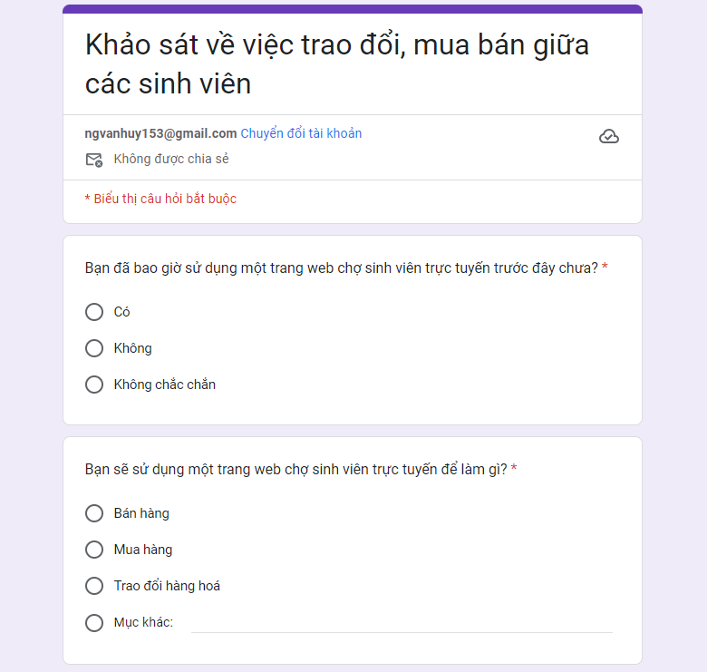
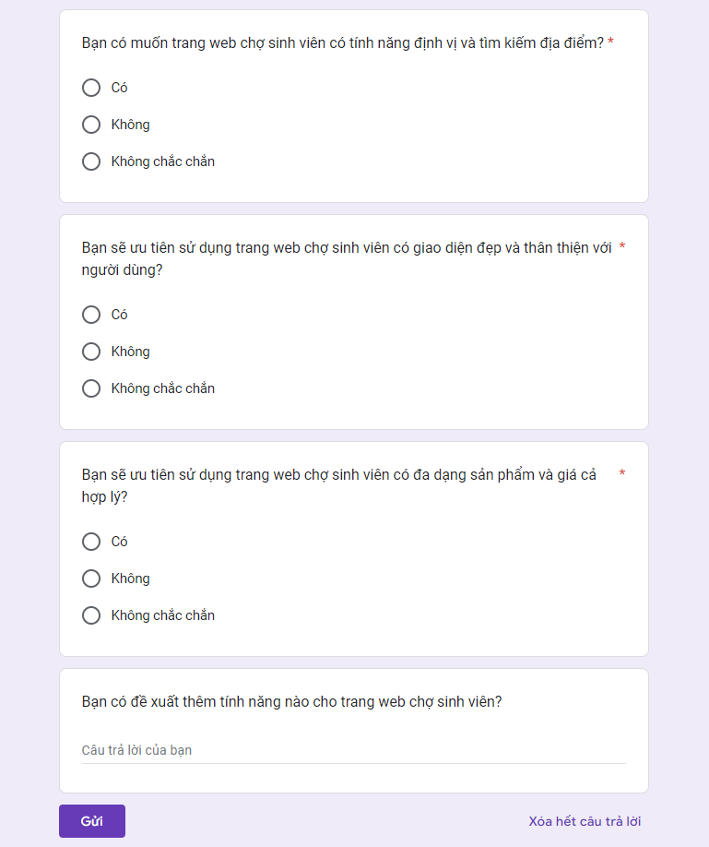
2.1.3. Kết quả khảo sát
Kết quả khảo sát cho thấy hầu hết sinh viên đều có nhu cầu tìm kiếm thông tin về các sản phẩm sinh viên đang bán hoặc tìm kiếm các sản phẩm cần thiết để mua. Nhiều sinh viên cho biết họ đã từng sử dụng các trang web tương tự nhưng thấy không hài lòng với trải nghiệm của mình. Một số điểm mạnh mà sinh viên mong muốn từ một trang web Chợ sinh viên là:
- Giao diện trang web đơn giản và dễ sử dụng.
- Có thể tìm kiếm sản phẩm theo từ khóa hoặc danh mục sản phẩm.
- Thông tin sản phẩm cần được hiển thị đầy đủ, rõ ràng và chính xác.
- Giá cả phải hợp lý, đảm bảo sự công bằng giữa người bán và người mua.
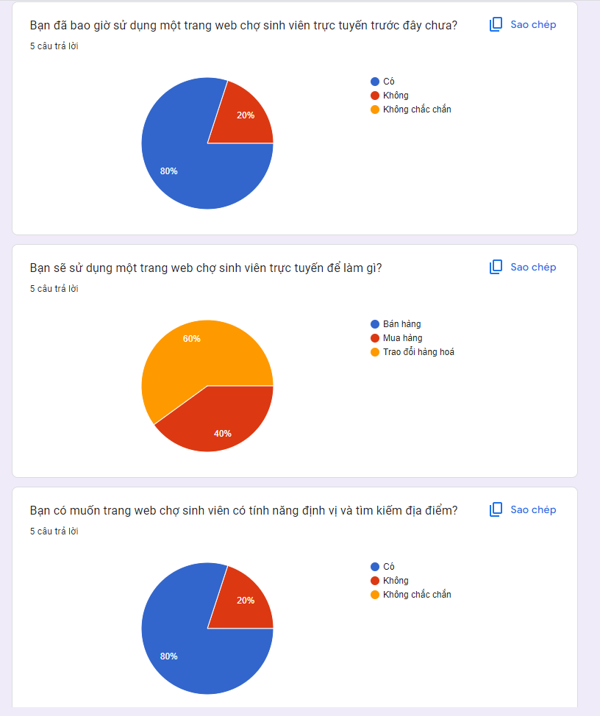
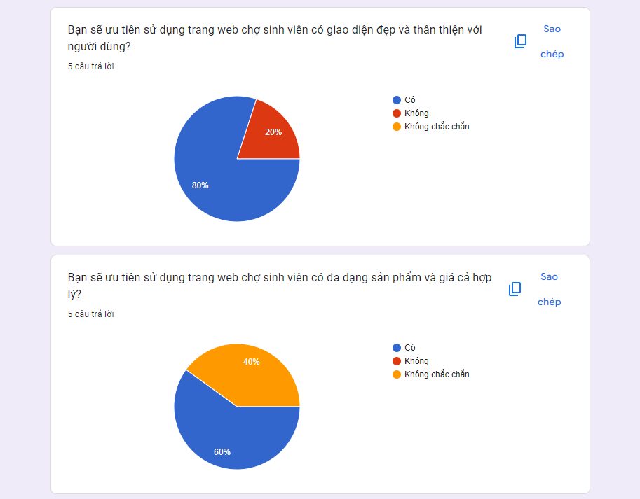
2.1.4. Hiện trạng:
Dựa trên các yêu cầu và phản hồi từ người dùng, đề tài "Chợ sinh viên sử dụng .NET và VueJs" đã xây dựng được một trang web Chợ sinh viên có thể đáp ứng các yêu cầu của người dùng. Trang web này có các tính năng cơ bản như:
- Đăng ký và đăng nhập.
- Tìm kiếm sản phẩm theo từ khóa hoặc danh mục sản phẩm.
- Hiển thị thông tin chi tiết sản phẩm.
- Quản lý sản phẩm bán hàng của người dùng.
Tuy nhiên, trang web Chợ sinh viên này cần được phát triển thêm để đáp ứng được các yêu cầu phức tạp hơn của người dùng và để cạnh tranh với các trang web Chợ sinh viên khác trên thị trường.
2.1.5. Các chức năng của website
- Tìm kiếm sản phẩm: Khách, người chưa đăng nhập vào website, chỉ có thể tìm kiếm thông tin sản phẩm.
- Đăng tin: Thành viên (người bán) có thể đăng tin trên website. Trong tin đăng sẽ bao gồm các thông tin liên quan tới mặt hang như hình ảnh, mô tả, chất lượng, số lượng,… (còn hàng hay hết hàng).
- Đánh giá và bình luận: Trong mỗi tin đăng đều có phần nhận xét của các thành viên trong website (cả người bán và người mua) có thể dựa vào đó để bình luận và trao đổi thông tin.
- Kiểm duyệt tin đăng: Kiểm duyệt viên sẽ phải xem xét nội dung các tin đăng do người dùng đăng lên. Nếu tin đăng có nội dung hay thông tin không hợp lệ thì kiểm duyệt viên sẽ không duyệt và nó sẽ không được hiển thị lên website. Nếu kiểm duyệt viên thấy tin đăng đã được duyệt có vấn đề về thông tin, họ có thể khóa tin đăng đó, nó sẽ không được hiển thị trên website nữa.
- Quản trị hệ thống: Quản trị viên có các quyền của kiểm duyệt viên và được phép cấp quyền cho các thành viên khác. Họ có thể kiểm tra tình trạng hoạt động của một kiểm duyệt viên.

2.2. Phân tích hệ thống

2.2.1 Use case
STT | Tác Nhân | Mô tả Tác Nhân | Chức năng
1 | Admin | Người quản trị | - Các chức năng của kiểm duyệt viên.  - Quản lý thông tin người dùng
2 | Moderator | Kiểm duyệt viên | - Các chức năng của người dùng  - Duyệt tin đăng của người dùng
3 | Logged-in User | Thành viên | - Các chức năng của khách  - Quản lý tin đăng  - Quản lý bình luận, đánh giá  - Quản lý thông báo  - Quản lý tin nhắn  - Quản lý tài khoản, thông tin liên hệ  - Đăng xuất
4 | Guest User | Khách | - Đăng ký tài khoản  - Đăng nhập hệ thống  - Xem, tìm kiếm sản phẩm

2.2.2 Đặc tả use case

a. Đăng ký
Tên | Đăng ký
Mã | UC1
Actor | Khách
Tiền điều kiện | Không có
Hậu điều kiện | Tài khoản được lưu vào hệ thống
Chuỗi sự kiện chính: | 1. Bấm vào nút [Tạo tài khoản]  2. Hiển thị màn hình đăng ký.  3. Người dùng nhập thông tin tài khoản.  4. Người dùng nhấn nút [Tạo tài khoản]
Ngoại lệ | 3a. Người dùng không nhập 1 trong các thông tin bắt buộc ở trên form  3.a.1 Thông báo cho người dùng không được để trống  3.a.2 Người dùng tiến hành nhập username, password  4a. Hệ thống xác minh thông tin tài khoản không không hợp lệ, hiển thị thông báo, quay lại bước 2  -Nếu trong quá trình thực hiện hệ thống bị mất kết nối: Hệ thống thông báo mất kết nối

b. Đăng nhập
Tên | Đăng nhập.
Mã | UC2
Actor | Khách
Tiền điều kiện | Tài khoản đã tồn tại trong hệ thống
Hậu điều kiện | Người dùng đăng nhập vào website thành công  Cho phép người dùng thực hiện các chức năng theo role tài khoản
Chuỗi sự kiện chính: | 1. Bấm vào nút [Đăng nhập] hoặc vào trang admin.  2. Hiển thị màn hình đăng nhập.  3. Người dùng nhập username, password.  4. Người dùng nhấn nút Login hoặc bấm nút Enter.
Ngoại lệ | 3a. Người dùng không nhập 1 trong các thông tin ở trên form  3.a.1 Thông báo cho người dùng không được để trống  3.a.2 Người dùng tiến hành nhập username, password  4a. Hệ thống xác minh thông tin đăng nhập không thành công, hiển thị thông báo, quay lại bước 2  -Nếu trong quá trình thực hiện hệ thống bị mất kết nối: Hệ thống thông báo mất kết nối

c. Quản lý tin đăng
Đăng tin
Tên | Đăng tin
Mã | UC3.1
Actor | Thành viên, Kiểm duyệt viên, Quản trị viên.
Tiền điều kiện | Đã đăng nhập vào website
Hậu điều kiện | Tin đăng được tạo và trong trạng thái chờ kiểm duyệt
Chuỗi sự kiện chính: | 1. Bấm vào nút [Đăng tin mới]  2. Người dùng thao tác trên màn hình đăng tin mới  3. Người dùng nhập các thông tin bắt buộc liên quan tới sản phẩm  4. Người dùng bấm nút [Chấp nhận]  5. Hệ thống sẽ lưu lại thông tin mới được tạo, bài viết trong trạng thái chờ quản trị viên kiểm duyệt và quay lại trang chủ
Ngoại lệ | 4a. Hệ thống xác minh thông tin bài đăng không hợp lệ, hiển thị thông báo, quay lại bước 2  - Nếu trong quá trình thực hiện hệ thống bị mất kết nối: Hệ thống thông báo mất kết nối

Chỉnh sửa tin đăng
Tên | Chỉnh sửa tin đăng
Mã | UC3.2
Actor | Thành viên, Kiểm duyệt viên, Quản trị viên.
Tiền điều kiện | Đã đăng nhập vào website
Hậu điều kiện | Tin đăng được sửa lại và trong trạng thái chờ kiểm duyệt
Chuỗi sự kiện chính: | 1. Người dùng bấm nút [Cập nhật] một tin đăng tại trang cá nhân của actor hoặc tại trang [Chi tiết tin đăng].  2. Người dùng thay đổi những thông tin cần chỉnh sửa.  3. Người dùng bấm nút [Cập nhật].  4. Hệ thống sẽ lưu lại thông tin tin đăng.
Ngoại lệ | 3a. Hệ thống xác minh thông tin bài đăng không hợp lệ, hiển thị thông báo, quay lại bước 2  - Nếu trong quá trình thực hiện hệ thống bị mất kết nối: Hệ thống thông báo mất kết nối

Ẩn tin đăng
Tên | Chỉnh sửa tin đăng
Mã | UC3.3
Actor | Thành viên, Kiểm duyệt viên, Quản trị viên.
Tiền điều kiện | Đã đăng nhập vào website
Hậu điều kiện | Bài viết sẽ được ẩn khỏi website
Chuỗi sự kiện chính: | 1. Người dùng bấm nút [Cập nhật] một tin đăng tại trang cá nhân của actor hoặc tại trang [Chi tiết tin đăng].  2. Người dùng thay đổi trạng thái thành “Ẩn tin đăng”.  3. Người dùng bấm nút [Cập nhật].  4. Hệ thống sẽ lưu lại thông tin tin đăng.
Ngoại lệ | Nếu trong quá trình thực hiện hệ thống bị mất kết nối: Hệ thống thông báo mất kết nối

Xoá tin đã đăng
Tên | Xóa tin đăng
Mã | UC3.4
Actor | Thành viên, Kiểm duyệt viên, Quản trị viên.
Tiền điều kiện | Đã đăng nhập vào website
Hậu điều kiện | Bài viết sẽ được xóa khỏi website
Chuỗi sự kiện chính: | 1. Người dùng bấm nút [Xóa] một tin đăng tại trang cá nhân của actor hoặc tại trang [Chi tiết tin đăng].  2. Hệ thống sẽ hỏi xác nhận xóa  3. Tin đăng được xóa khỏi hệ thống
Ngoại lệ | 2a. Người dùng bấm nút [Hủy], hệ thống quay trở lại bước 1  Nếu trong quá trình thực hiện hệ thống bị mất kết nối: Hệ thống thông báo mất kết nối

d. Xem, tìm kiếm sản phẩm
Xem danh sách sản phẩm
Tên | Xem danh sách sản phẩm
Mã | UC4.1
Actor | Tất cả người dùng
Tiền điều kiện | Không có
Hậu điều kiện | Hiển thị danh sách sản phẩm
Chuỗi sự kiện chính: | 1. Người dùng truy cập trang chủ  2. Hệ thống hiển thị danh sách sản phẩm
Ngoại lệ | Nếu trong quá trình thực hiện hệ thống bị mất kết nối: Hệ thống thông báo mất kết nối

Tìm kiếm theo tiêu chí
Tên | Tìm kiếm theo tiêu chí
Mã | UC4.2
Actor | Tất cả người dùng
Tiền điều kiện | Không có
Hậu điều kiện | Hiển thị các sản phẩm dựa theo tiêu chí tìm kiếm.
Chuỗi sự kiện chính: | 1. Nhập các tiêu chí cần tìm ở khung tìm kiếm.  2. Bấm nút [Tìm kiếm].
Ngoại lệ | Nếu trong quá trình thực hiện hệ thống bị mất kết nối: Hệ thống thông báo mất kết nối

e. Quản lý bình luận và đánh giá
Đăng bình luận và đánh giá
Tên | Đăng bình luận và đánh giá
Mã | UC5.1
Actor | Thành viên, Kiểm duyệt viên, Quản trị viên.
Tiền điều kiện | Đã đăng nhập vào website
Hậu điều kiện | Bình luận sẽ được lưu vào hệ thống và hiển thị trên bài viết.
Chuỗi sự kiện chính: | 1. Vào trang [Chi tiết tin đăng] của một tin bất kỳ.  2. Actor bấm vào ô bình luận.  3. Actor nhập nội dung bình luận.  4. Actor đánh giá số sao.  4. Actor bấm nút [Gửi].  5. Hệ thống lưu lại bình luận và hiển thị bình luận trong bài viết.
Ngoại lệ | Nếu trong quá trình thực hiện hệ thống bị mất kết nối: Hệ thống thông báo mất kết nối
Chỉnh sửa bình luận và đánh giá
Tên | Chỉnh sửa bình luận và đánh giá
Mã | UC5.2
Actor | Thành viên, Kiểm duyệt viên, Quản trị viên.
Tiền điều kiện | Đã đăng nhập vào website
Hậu điều kiện | Bình luận sẽ được lưu vào hệ thống và hiển thị trên bài viết.
Chuỗi sự kiện chính: | 1. Vào trang [Chi tiết tin đăng] của một tin bất kỳ.  2. Xác định bình luận của actor và bấm nút […], sau đó bấm nút [Chỉnh sửa].  3. Actor thay đổi nội dung bình luận.  4. Actor thay đổi đánh giá số sao.  4. Actor bấm nút [Chấp nhận].  5. Hệ thống lưu lại bình luận.
Ngoại lệ | Nếu trong quá trình thực hiện hệ thống bị mất kết nối: Hệ thống thông báo mất kết nối
Xóa bình luận và đánh giá
Tên | Xóa bình luận và đánh giá
Mã | UC5.3
Actor | Thành viên, Kiểm duyệt viên, Quản trị viên.
Tiền điều kiện | Đã đăng nhập vào website
Hậu điều kiện | Bình luận sẽ được lưu vào hệ thống và hiển thị trên bài viết.
Chuỗi sự kiện chính: | 1. Vào trang [Chi tiết tin đăng] của một tin bất kỳ.  2. Xác định bình luận của actor và bấm nút […], sau đó bấm nút [Xóa].  3. Hệ thống sẽ xóa bình luận.
Ngoại lệ | Nếu trong quá trình thực hiện hệ thống bị mất kết nối: Hệ thống thông báo mất kết nối

f. Quản lý thông tin cá nhân
Chỉnh sửa thông tin
Tên | Chỉnh sửa thông tin
Mã | UC6.1
Actor | Thành viên, Kiểm duyệt viên, Quản trị viên.
Tiền điều kiện | Đã đăng nhập vào website
Hậu điều kiện | Thông tin cá nhân được lưu lại
Chuỗi sự kiện chính: | 1. Vào trang cá nhân.  2. Nhấn nút [Cập nhật].  3. Nhập thông tin.  4. Nhấn nút [Cập nhật] để lưu lại.
Ngoại lệ | Nếu trong quá trình thực hiện hệ thống bị mất kết nối: Hệ thống thông báo mất kết nối

Thay đổi mật khẩu
Tên | Thay đổi mật khẩu
Mã | UC6.2
Actor | Thành viên, Kiểm duyệt viên, Quản trị viên.
Tiền điều kiện | Đã đăng nhập vào website
Hậu điều kiện | Mật khẩu được thay đổi và lưu lại
Chuỗi sự kiện chính: | 1. Vào trang cá nhân.  2. Nhấn nút [Đổi mật khẩu].  3. Nhập mật khẩu  4. Nhấn nút [Chấp nhận] để lưu lại.
Ngoại lệ | Nếu trong quá trình thực hiện hệ thống bị mất kết nối: Hệ thống thông báo mất kết nối

g. Quản lý tin đăng
Khóa tin đăng
Tên | Khóa tin đăng
Mã | UC7.1
Actor | Kiểm duyệt viên, Quản trị viên.
Tiền điều kiện | Đã đăng nhập vào website
Hậu điều kiện | Bài viết sẽ bị block
Chuỗi sự kiện chính: | 1. Actor bấm nút [Khóa] tại trang [Chi tiết tin đăng] hoặc tại trang [Quản lý tin đăng].  2. Hệ thống sẽ khóa tin đăng.
Ngoại lệ | Nếu trong quá trình thực hiện hệ thống bị mất kết nối: Hệ thống thông báo mất kết nối

Duyệt tin đăng
Tên | Duyệt tin đăng
Mã | UC7.2
Actor | Kiểm duyệt viên, Quản trị viên.
Tiền điều kiện | Đã đăng nhập vào website
Hậu điều kiện | Bài viết được duyệt sẽ được hiển thị trên website, ngược lại sẽ không được hiện thị.
Chuỗi sự kiện chính: | 1. Vào trang [Quản lý tin đăng].  2. Bấm vào tab [Chờ kiếm duyệt].  3. Chọn bài viết.  4. Bấm nút [Duyệt] hoặc [Khóa].  5. Nếu bài viết được duyệt thì sẽ hiển thị lên website, và ngược lại.
Ngoại lệ | Nếu trong quá trình thực hiện hệ thống bị mất kết nối: Hệ thống thông báo mất kết nối

Xem danh sách tất cả tin đăng
Tên | Xem danh sách tất cả tin đăng
Mã | UC7.3
Actor | Kiểm duyệt viên, Quản trị viên.
Tiền điều kiện | Đã đăng nhập vào website
Hậu điều kiện | Bài viết được duyệt sẽ được hiển thị trên website, ngược lại sẽ không được hiện thị.
Chuỗi sự kiện chính: | 1. Vào trang [Quản lý tin đăng].  2. Bấm vào tab [Tất cả].
Ngoại lệ | Nếu trong quá trình thực hiện hệ thống bị mất kết nối: Hệ thống thông báo mất kết nối

Xem danh sách tất cả tin đăng đã duyệt
Tên | Xem danh sách tất cả tin đăng đã duyệt
Mã | UC7.4
Actor | Kiểm duyệt viên, Quản trị viên.
Tiền điều kiện | Đã đăng nhập vào website
Hậu điều kiện | Bài viết được duyệt sẽ được hiển thị trên website, ngược lại sẽ không được hiện thị.
Chuỗi sự kiện chính: | 1. Vào trang [Quản lý tin đăng].  2. Bấm vào tab [Đã duyệt].
Ngoại lệ | Nếu trong quá trình thực hiện hệ thống bị mất kết nối: Hệ thống thông báo mất kết nối

Xem danh sách tin đăng bị khóa
Tên | Xem danh sách tất cả tin đăng đã khóa
Mã | U7.5
Actor | Kiểm duyệt viên, Quản trị viên.
Tiền điều kiện | Đã đăng nhập vào website
Hậu điều kiện | Bài viết được duyệt sẽ được hiển thị trên website, ngược lại sẽ không được hiện thị.
Chuỗi sự kiện chính: | 1. Vào trang [Quản lý tin đăng].  2. Bấm vào tab [Đã khóa].
Ngoại lệ | Nếu trong quá trình thực hiện hệ thống bị mất kết nối: Hệ thống thông báo mất kết nối

h. Xem hoạt động hệ thống
Tên | Xem hoạt động hệ thống
Mã | UC8
Actor | Kiểm duyệt viên, Quản trị viên.
Tiền điều kiện | Đã đăng nhập vào website
Hậu điều kiện | N/A
Chuỗi sự kiện chính: | 1. Vào trang chủ  2. Bấm vào tab [Hoạt động].
Ngoại lệ | Nếu trong quá trình thực hiện hệ thống bị mất kết nối: Hệ thống thông báo mất kết nối

i. Quản lý thành viên
Xem danh sách thành viên
Tên | Xem danh sách thành viên
Mã | UC9.1
Actor | Quản trị viên.
Tiền điều kiện | Đã đăng nhập vào website
Hậu điều kiện | N/A
Chuỗi sự kiện chính: | 1. Vào trang [Quản lý thành viên].
Ngoại lệ | Nếu trong quá trình thực hiện hệ thống bị mất kết nối: Hệ thống thông báo mất kết nối

Chỉnh sửa thông tin thành viên
Tên | Chỉnh sửa thông tin thành viên
Mã | UC9.2
Actor | Quản trị viên.
Tiền điều kiện | Đã đăng nhập vào website
Hậu điều kiện | Thông tin thành viên sẽ được lưu lại trong hệ thống.
Chuỗi sự kiện chính: | 1. Vào trang [Quản lý thành viên]  2. Chọn thành viên muốn sửa để vào trang [Chi tiết người dùng].  3. Actor bấm vào nút [Sửa thông tin].  3. Actor thay đổi thông tin cần chỉnh sửa.  4. Actor bấm nút [Lưu thay đổi].  7. Hệ thống sẽ lưu lại thông tin thành viên.
Ngoại lệ | Nếu trong quá trình thực hiện hệ thống bị mất kết nối: Hệ thống thông báo mất kết nối

Khóa tài khoản thành viên
Tên | Khóa tài khoản thành viên
Mã | UC9.3
Actor | Quản trị viên.
Tiền điều kiện | Đã đăng nhập vào website
Hậu điều kiện | Tài khoản thành viên sẽ bị khóa
Chuỗi sự kiện chính: | 1. Vào trang [Quản lý thành viên]  2. Chọn một thành viên để vào trang [Chi tiết người dùng].  3. Bấm nút [Khóa tài khoản].  4. Dialog xác nhận hiện lên.  5. Actor bấm nút [Khóa].  6. Hệ thống sẽ khóa tài khoản thành viên đó.
Ngoại lệ | 4a. Nếu actor bấm nút [Hủy], hệ thống sẽ đóng dialog và quay lại bước 2  Nếu trong quá trình thực hiện hệ thống bị mất kết nối: Hệ thống thông báo mất kết nối

Đổi mật khẩu tài khoản thành viên
Tên | Đổi mật khẩu tài khoản thành viên
Mã | UC9.4
Actor | Quản trị viên.
Tiền điều kiện | Đã đăng nhập vào website
Hậu điều kiện | Mật khẩu tài khoản của thành viên được thay đổi và lưu lại trong hệ thống
Chuỗi sự kiện chính: | 1. Vào trang [Quản lý thành viên]  2. Chọn thành viên muốn sửa để vào trang [Chi tiết người dùng].  3. Bấm nút [Bảo mật].  4. Nhập các thông tin được yêu cầu.  5. Bấm nút [Lưu thay đổi].  6. Hệ thống sẽ đổi mật khẩu tài khoản thành viên đó.
Ngoại lệ | Nếu trong quá trình thực hiện hệ thống bị mất kết nối: Hệ thống thông báo mất kết nối

Cấp quyền
Tên | Cấp quyền
Mã | UC9.5
Actor | Quản trị viên.
Tiền điều kiện | Đã đăng nhập vào website
Hậu điều kiện | Quyền của tài khoản thành viên được thay đổi và lưu lại trong hệ thống
Chuỗi sự kiện chính: | 1. Vào trang [Quản lý thành viên]  2. Chọn thành viên muốn sửa để vào trang [Chi tiết người dùng].  3. Bấm nút [Bảo mật].  4. Chỉnh sửa role của thành viên.  5. Actor bấm nút [Lưu thay đổi].  6. Hệ thống sẽ lưu lại role của thành viên.
Ngoại lệ | Nếu trong quá trình thực hiện hệ thống bị mất kết nối: Hệ thống thông báo mất kết nối

Xem hoạt động của kiểm duyệt viên

Tên | Xem hoạt động của kiểm duyệt viên
Mã | UC9.6
Actor | Quản trị viên.
Tiền điều kiện | Đã đăng nhập vào website
Hậu điều kiện | N/A
Chuỗi sự kiện chính: | 1. Vào trang [Quản lý thành viên]  2. Vào trang [Chi tiết người dùng] của một kiểm duyệt viên.  3. Chọn tab [Hoạt động].
Ngoại lệ | Nếu trong quá trình thực hiện hệ thống bị mất kết nối: Hệ thống thông báo mất kết nối

Tạo tài khoản mới
Tên | Tạo tài khoản mới
Mã | UC9.7
Actor | Quản trị viên.
Tiền điều kiện | Đã đăng nhập vào website
Hậu điều kiện | Thông tin tài khoản mới sẽ được lưu lại trong hệ thống.
Chuỗi sự kiện chính: | 1. Vào trang [Quản lý thành viên].  2. Nhấn nút [Tạo người dùng].  3. Nhập thông tin người dùng.  4. Nhấn nút [Tạo mới].  5. Hệ thống lưu lại thông tin tài khoản mới.
Ngoại lệ | Nếu trong quá trình thực hiện hệ thống bị mất kết nối: Hệ thống thông báo mất kết nối

k. Nhắn tin
Tên | Tạo tài khoản mới
Mã | UC11
Actor | Thành viên, Kiểm duyệt viên, Quản trị viên
Tiền điều kiện | Đã đăng nhập vào website
Hậu điều kiện | Thông tin tài khoản mới sẽ được lưu lại trong hệ thống.
Chuỗi sự kiện chính: | 1. Actor bấm vào bất kỳ bài đăng nào trên trang web  2. Actor bấm nút [Chat với chủ nhà]  3. Actor thực hiện gửi tin nhắn
Ngoại lệ | Nếu trong quá trình thực hiện hệ thống bị mất kết nối: Hệ thống thông báo mất kết nối

2.3. Thiết kế hệ thống

2.3.1. Biểu đồ ERD
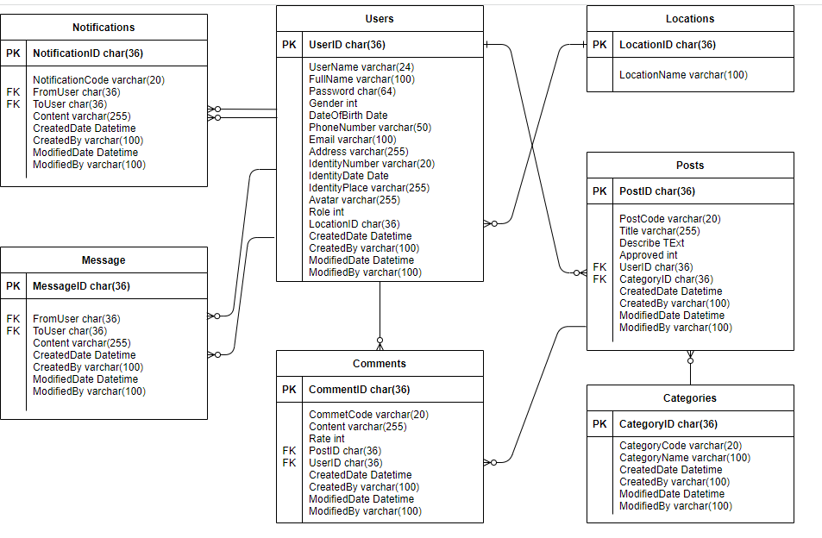

4. Thiết kế UI/ UX
- Giao diện Người quản trị
- Giao diện khách hàng

CHƯƠNG 3: CÀI ĐẶT, THỬ NGHIỆM VÀ KẾT LUẬN

3.1. Cài đặt và thử nghiệm
    - Giao diện cho Người dùng
- Giao diện trang chủ
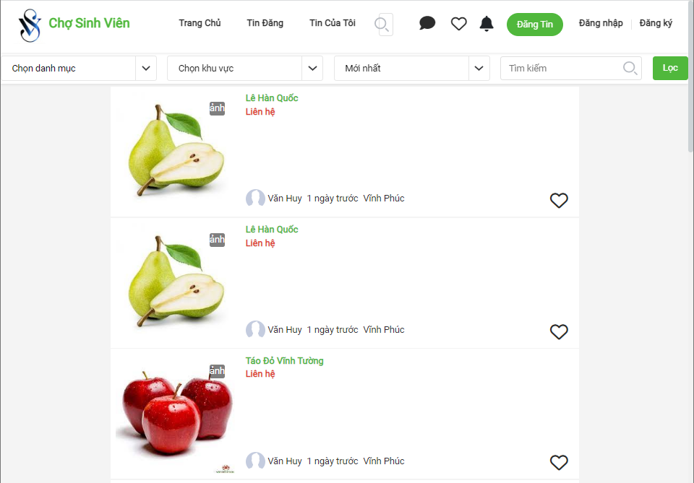
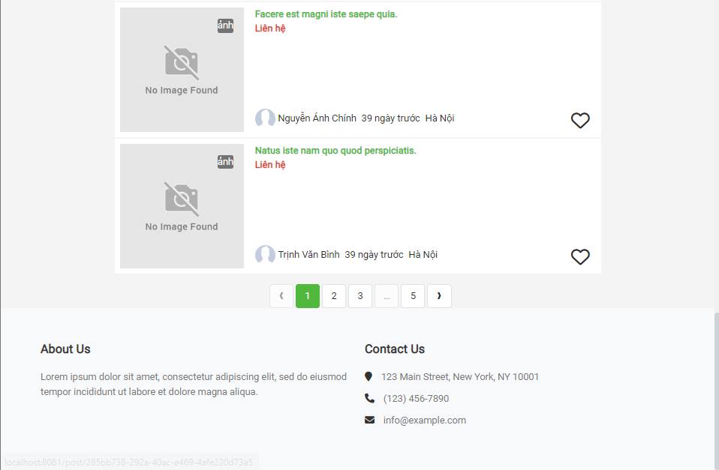
- Màn hình lọc bài đăng theo các tiêu chí
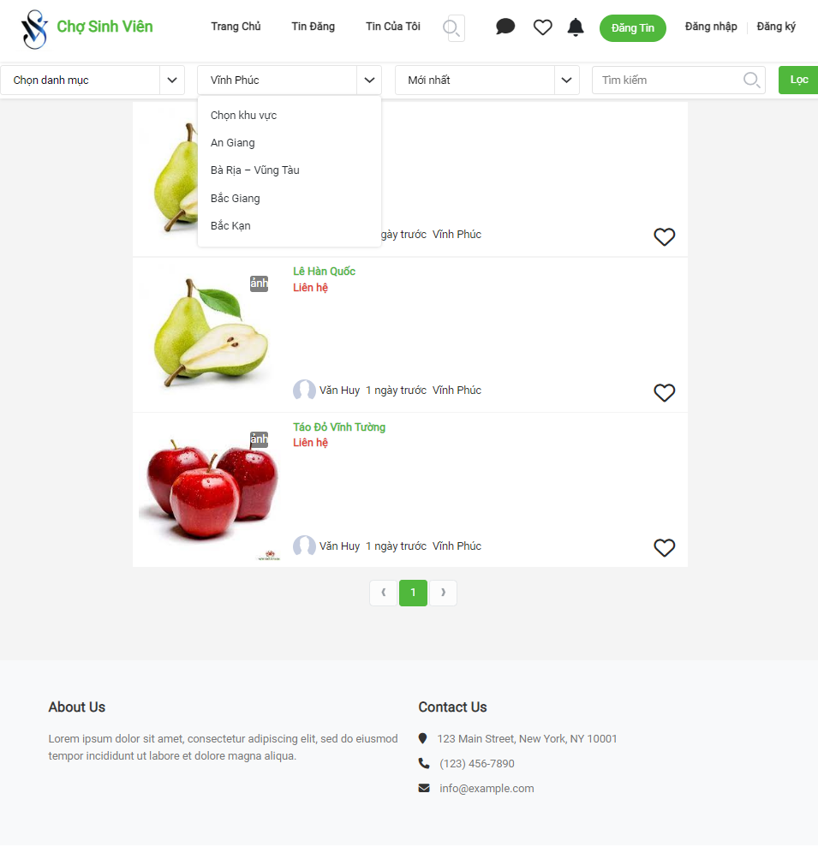

- Màn hình chi tiết bài đăng
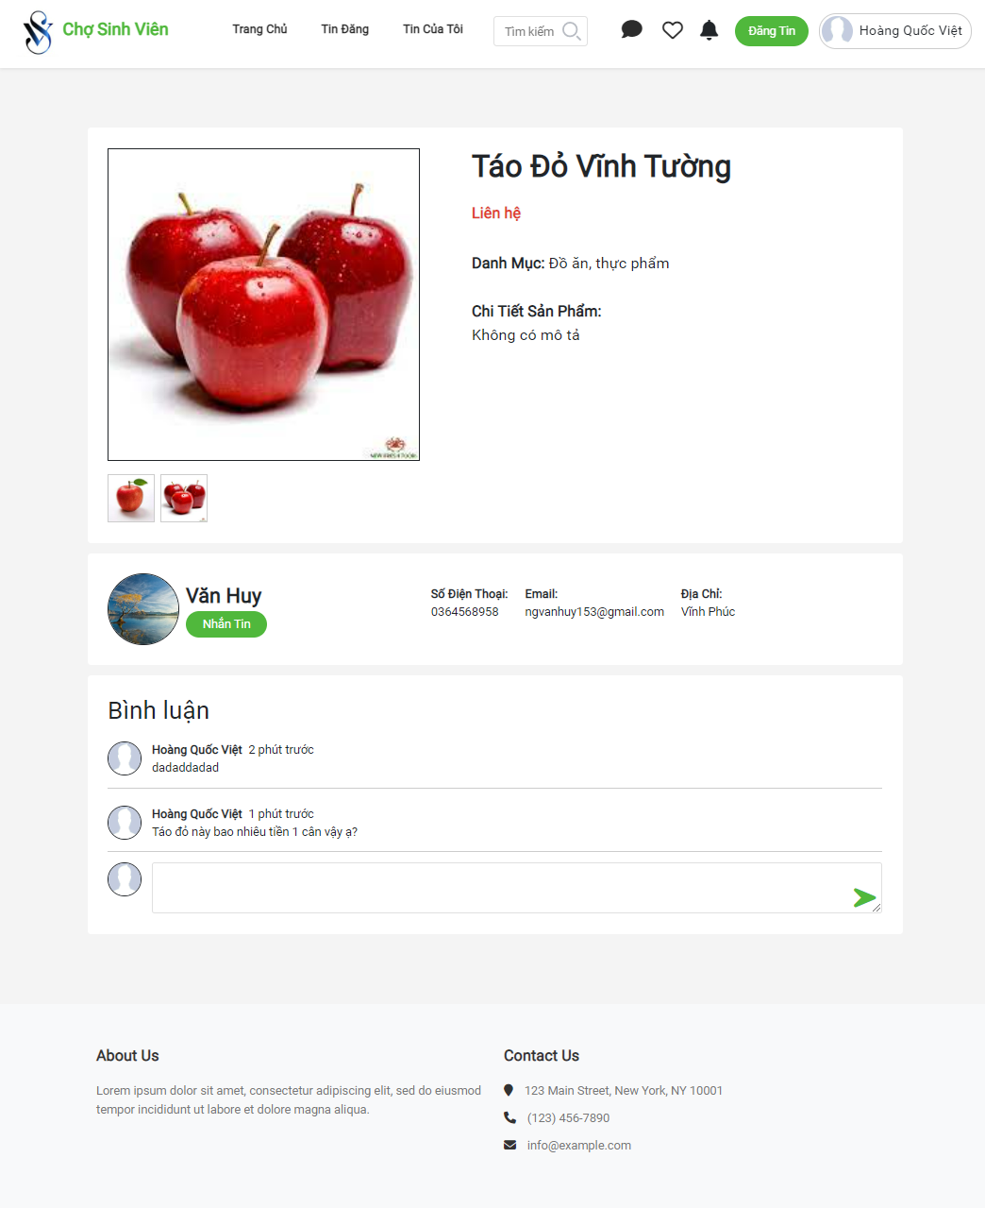

- Màn hình đăng tin
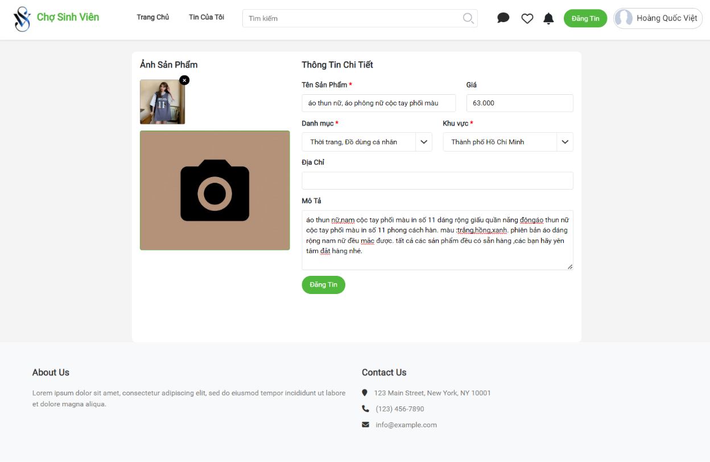
- Màn hình cài đặt tài khoản
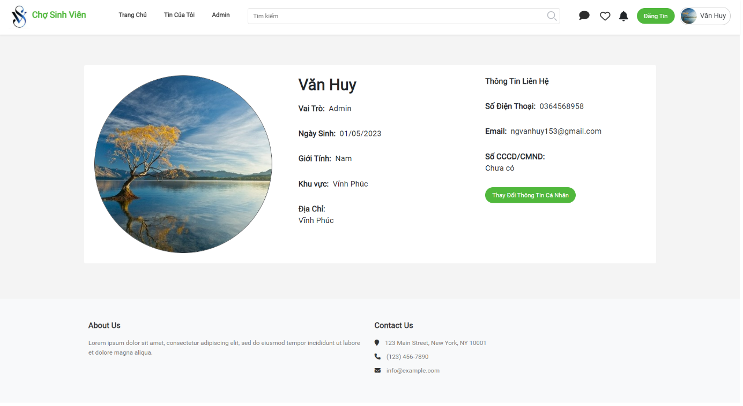
- Màn hình thay đổi thông tin cá nhân
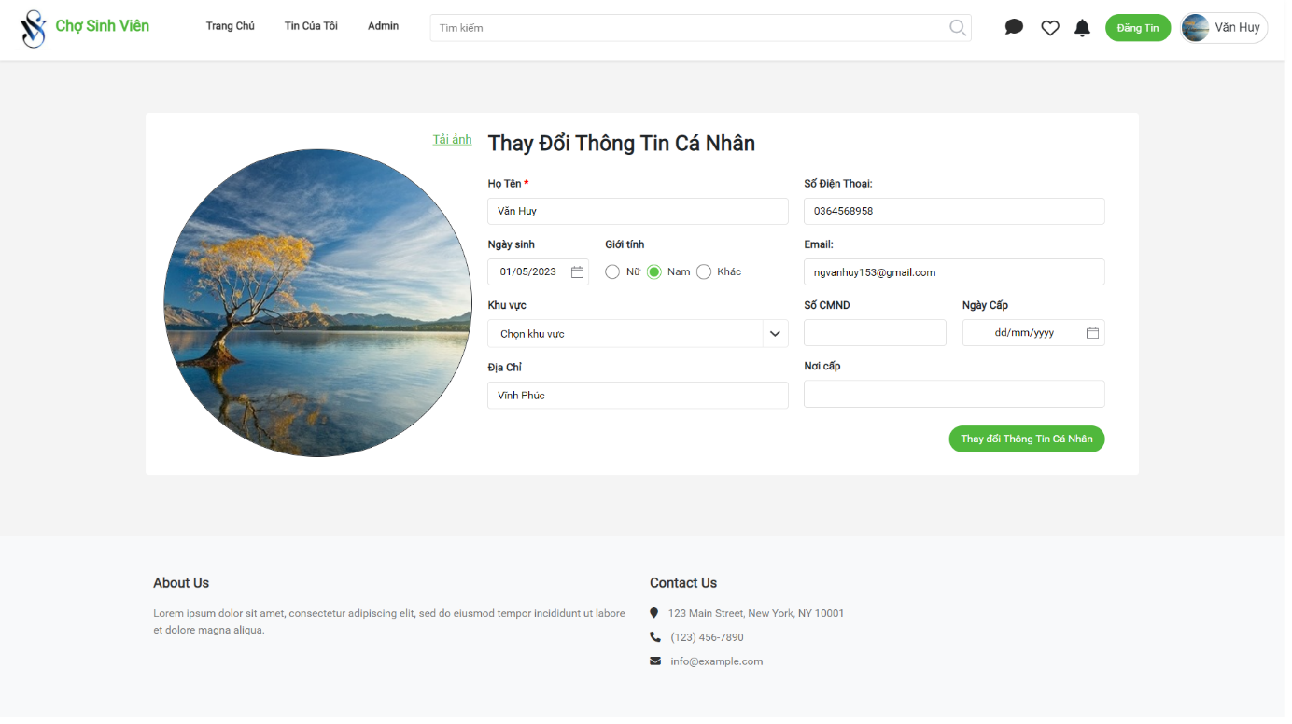
- Màn hình đổi mật khẩu
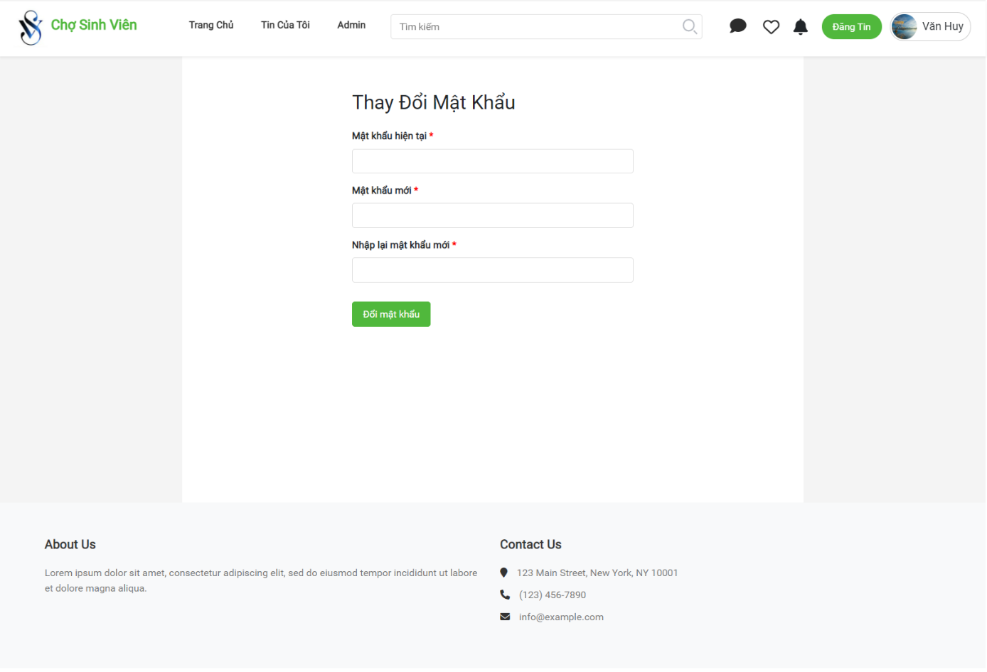
- Màn hình đăng ký
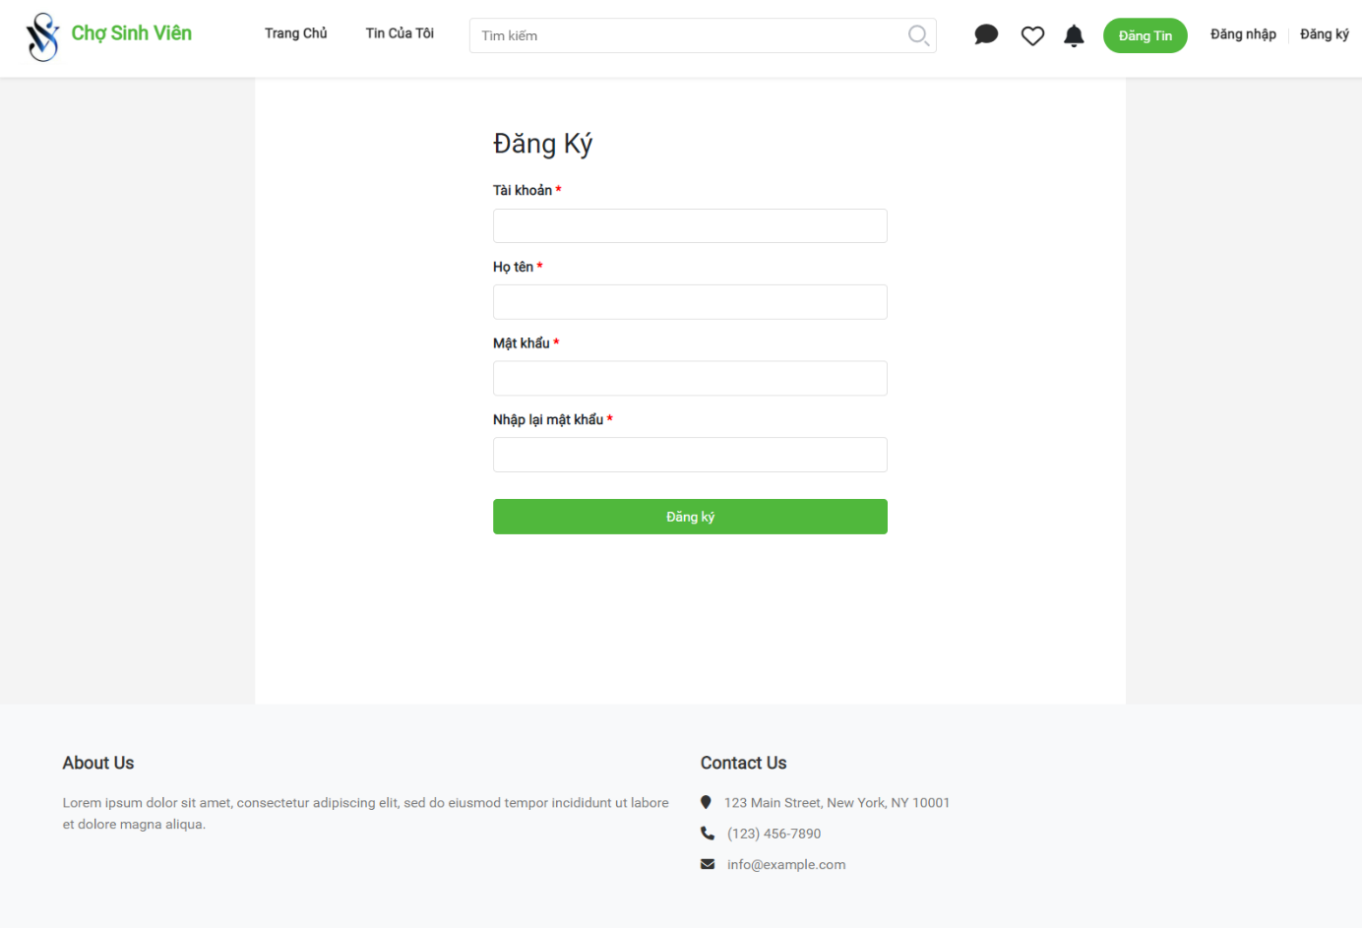
- Màn hình đăng nhập
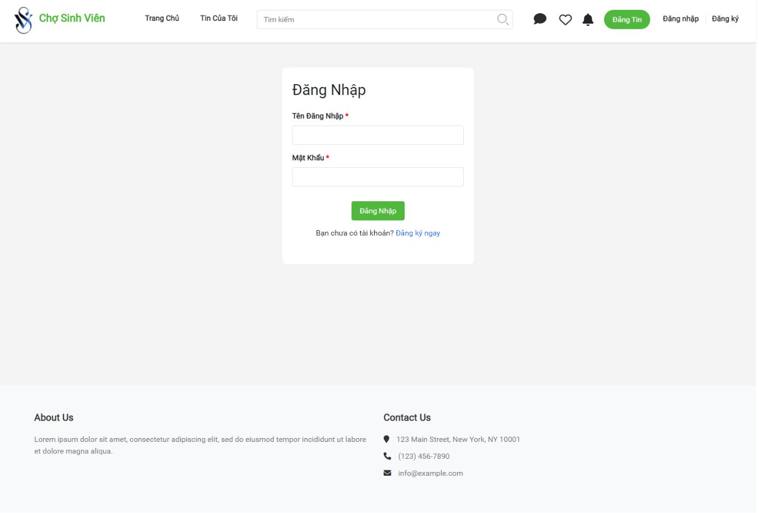

    - Màn hình cho người quản lý
- Màn hình quản lý tin đăng
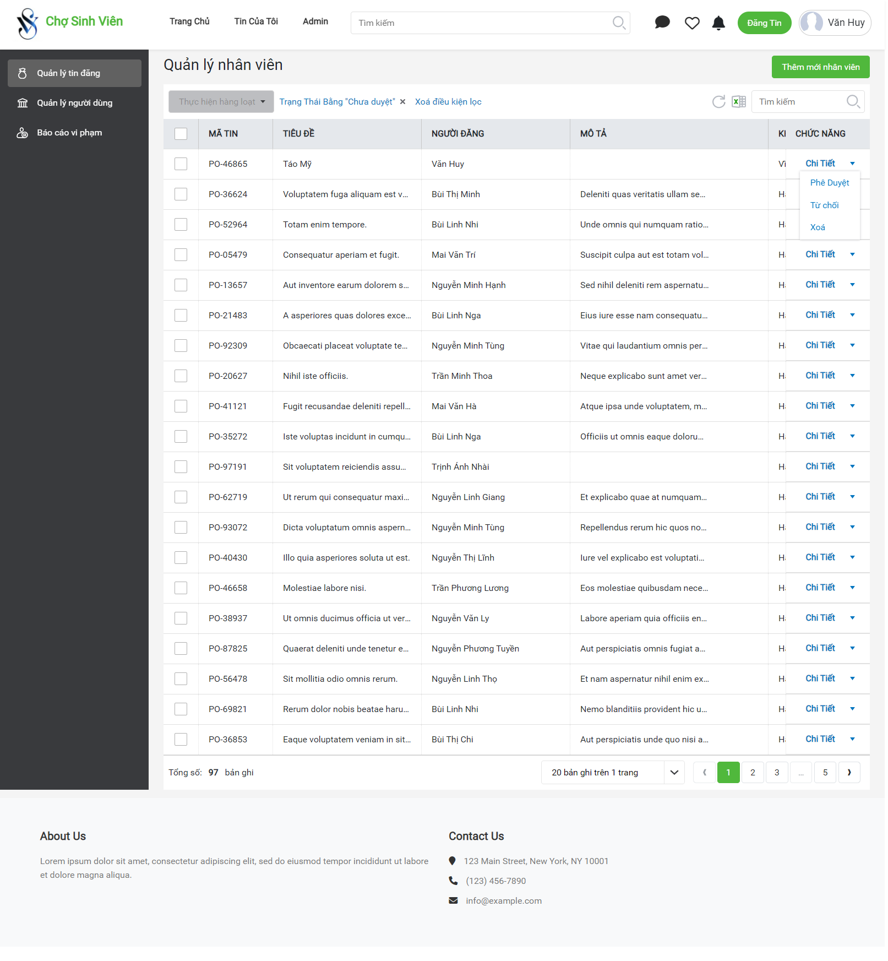
- Màn hình xem chi tiết tin đăng
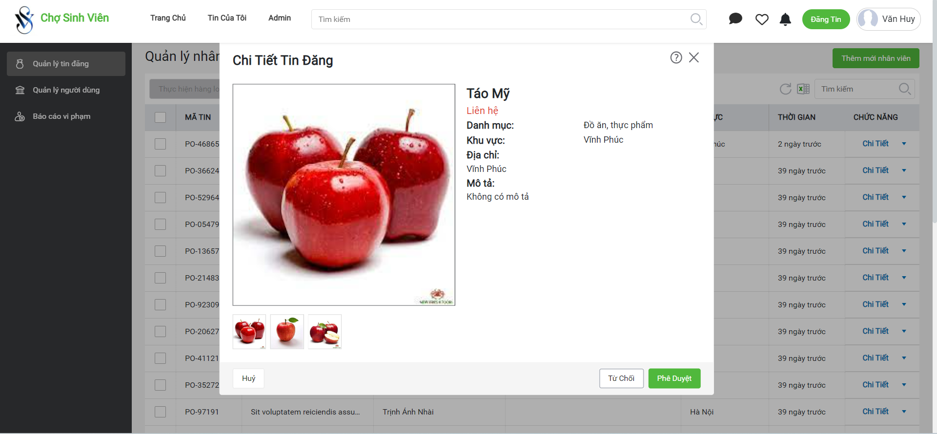
- Màn hình quản lý người dùng
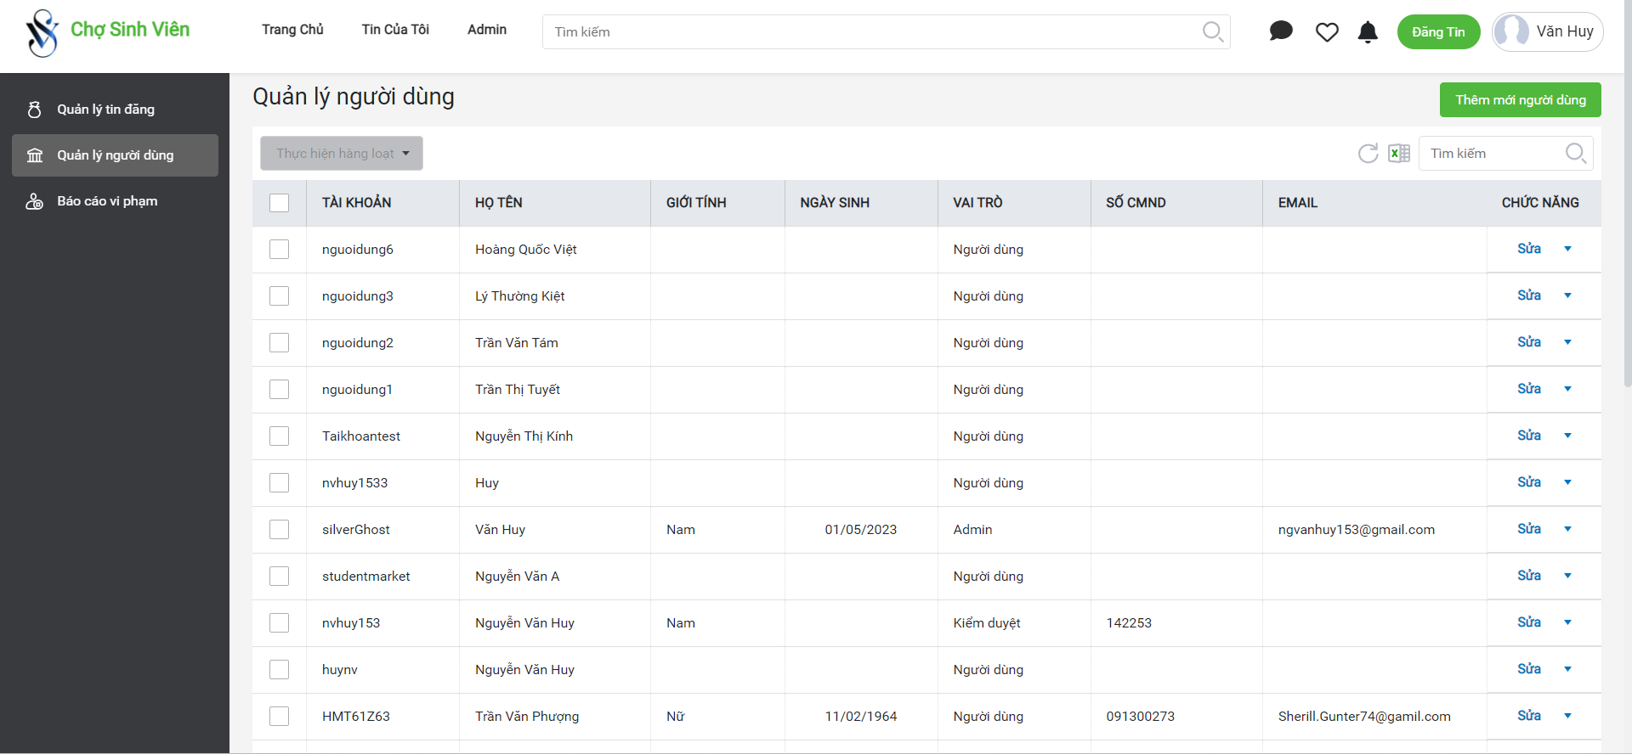
- Màn hình chi tiết người dùng
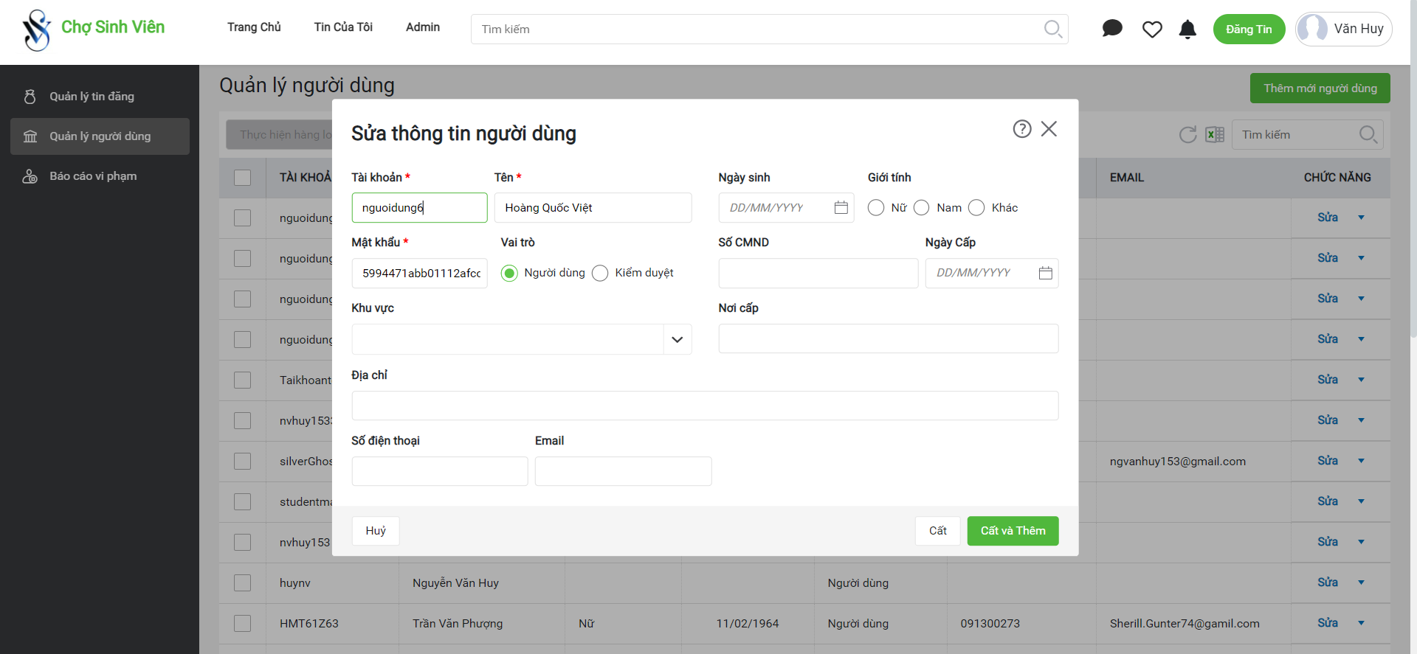
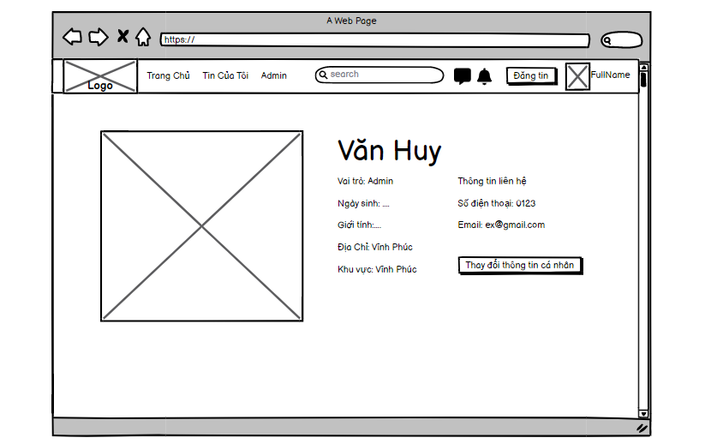
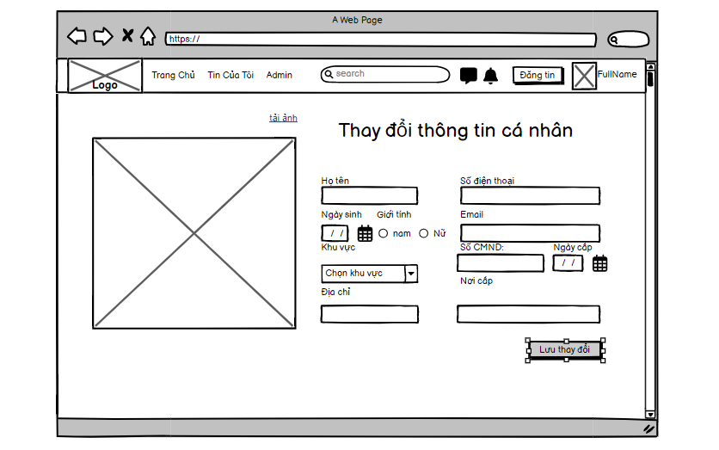
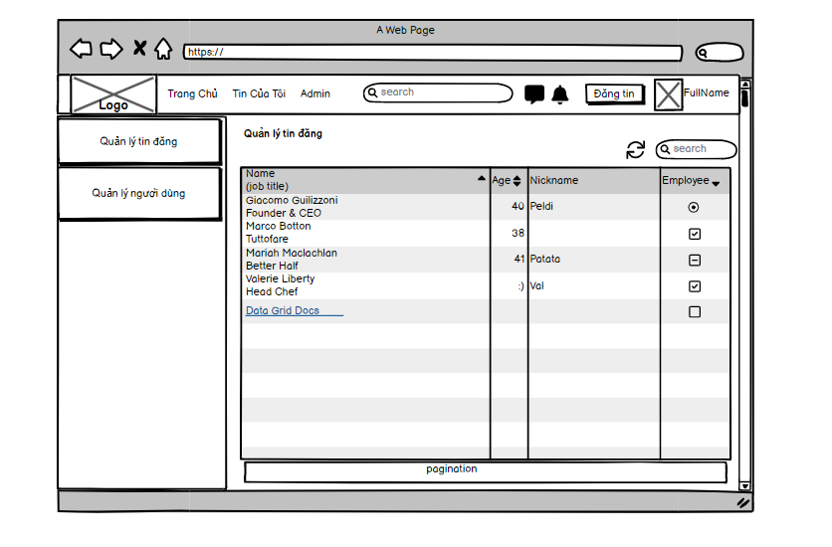
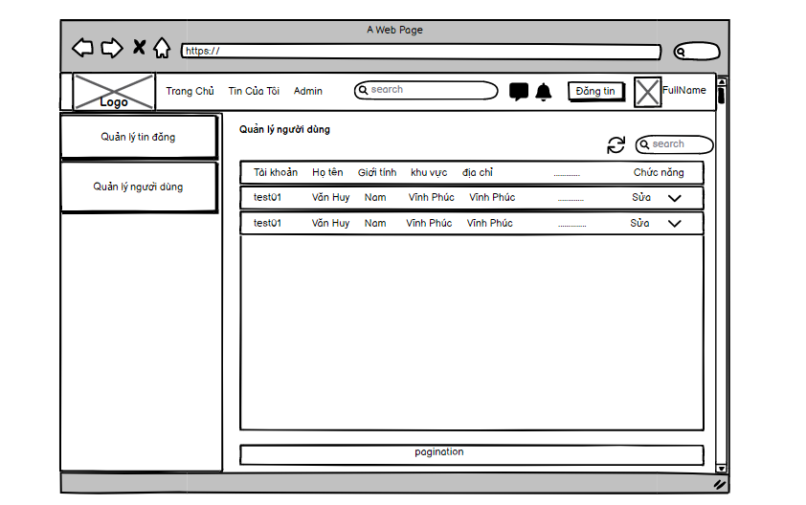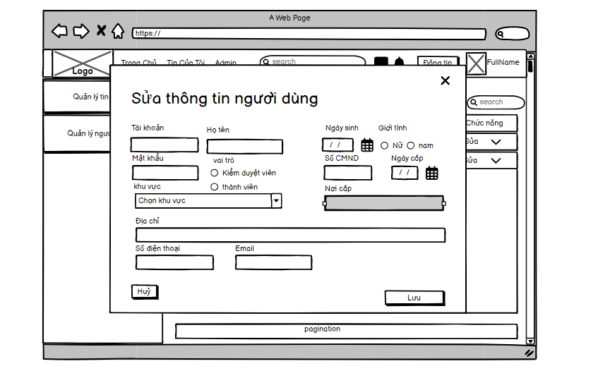
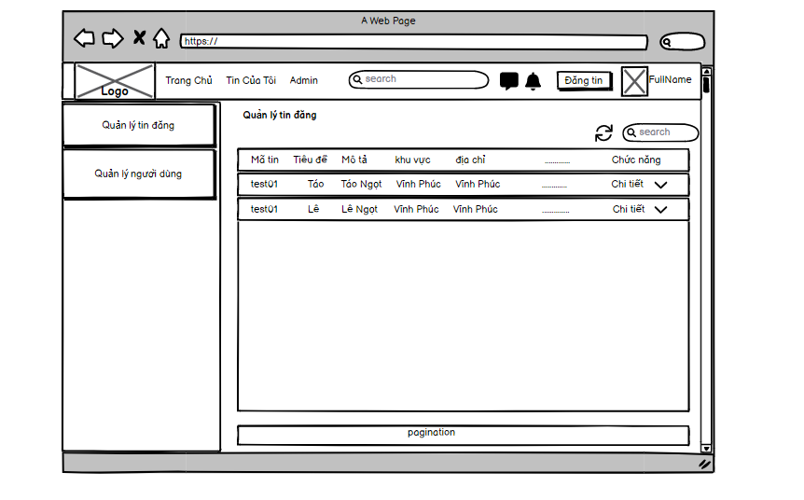
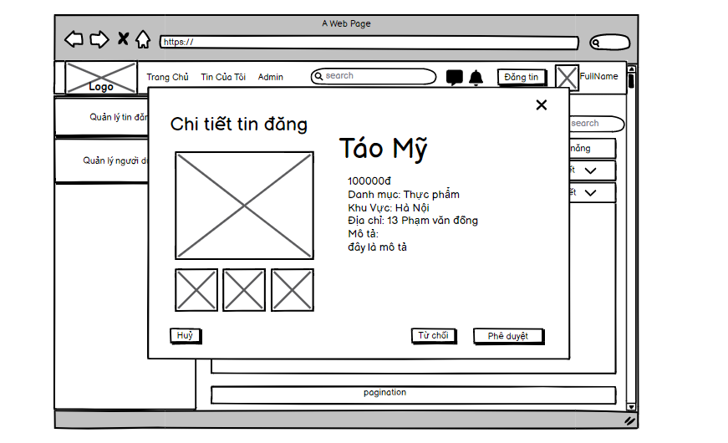

TÀI LIỆU THAM KHẢO
[1]. Giáo trình môn học Phân tích thiết kế hệ thống.
[2]. Giáo trình môn học Thiết kế cơ sở dữ liệu.
[3]. https://vuejs.org/guide/ : Tài liệu hướng dẫn Vuejs
[4]. https://www.w3schools.com/

